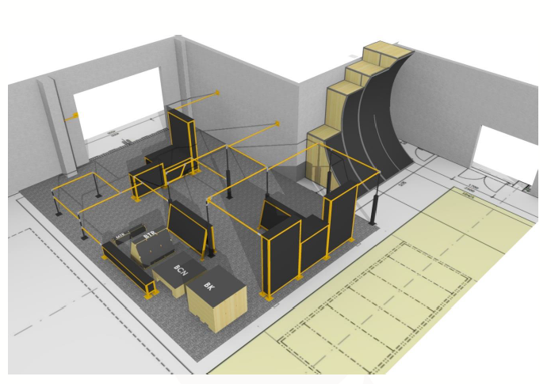
Obrázok 1 - vizualizácia vnútorného parkourového parku

Špecifikácia vnútorného parkourového parku

Požiadavky na vybavenie:

- Priemer rúrok musí byť 42,4 mm s min. hrúbkou steny 5 mm.
- Všetky oceľové prvky musia byť žiarovo pozinkované alebo práškovo lakované v nasledujúcich farbách: žltá - RAL 1037 a grafitová - RAL 9011.
- Všetky spoje musia byť vyrobené tak, aby sa zabránilo vyčnievajúcim ostrým hranám. • Každá skrutka musí byť zakrytá polyamidovými zátkami.
- Ostré hrany musia byť zaoblené min. polomer 3 mm.
- Všetky preglejky použité na výrobu musia mať hrúbku minimálne 15 mm.
- Všetky vodorovné povrchy musia byť vyrobené z 18 mm protišmykovej preglejky.
- Najmenej 2 zvislé alebo šikmé steny každej debny by mali byť vyrobené z 18 mm protišmykovej preglejky.
- Celá konštrukcia musí byť pripevnená k betónovým základom kotvami M12x100. Kotvy musia byť zakryté polymérovými zátkami.
- Rozmery zariadenia sa môžu meniť v rozsahu 6%.

Požiadavky na výrobu:

- Výrobca poskytne minimálne desaťročnú záruku na konštrukciu a kovové prvky.

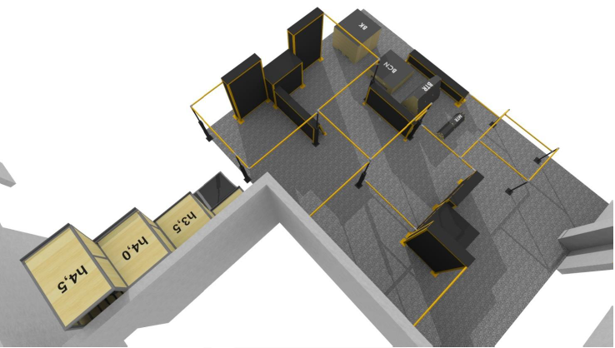
Obrázok 2 - vizualizácia vnútorného parkourového parku 2

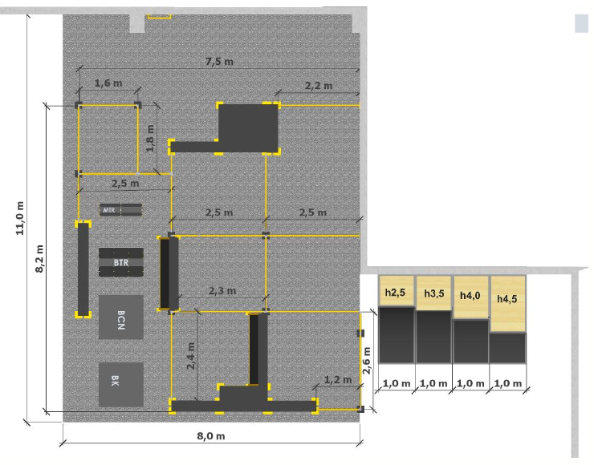

Obrázok 3 - kótovanie vnútorného parkourového parku

Obrázok 4 označenie konštrukcií
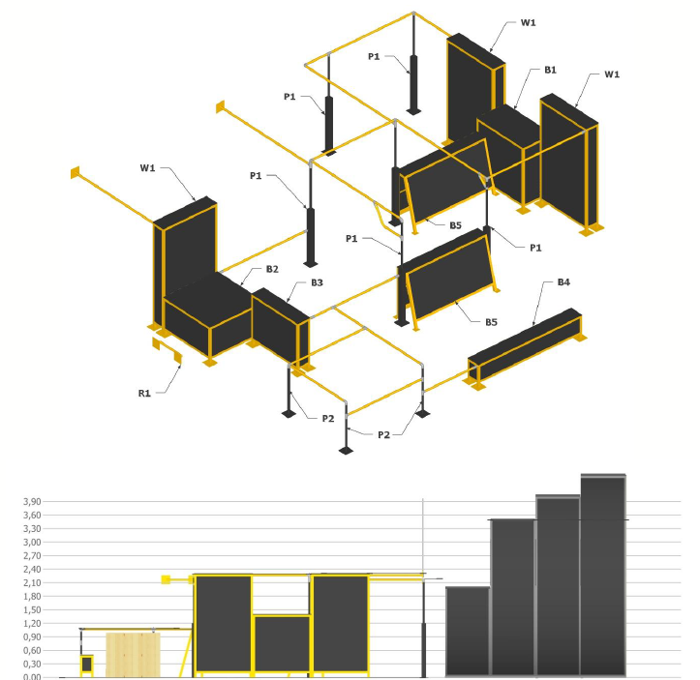

Obrázok 6 - bodové označenie k tabuľke - vnútorný parkourový park

Obrázok 5 – pomer výšok vnútorných prekážok

Číslo | Kód | Názov | Šírka [cm] | Dĺžka [cm] | Výška[cm]
1 | W1 | Stena 1 | 30 | 130 | 230
2 | B1 | Debňa 1 | 70 | 130 | 140
3 | B2 | Debňa 2 | 130 | 130 | 80
4 | B3 | Debňa 3 | 30 | 130 | 100
5 | B4 | Debňa 4 | 30 | 240 | 50
6 | B5 | Debňa 5 | 30/54 | 195 | 100
7 | P1 | Tyč 1 | 10 / Ø4,2 | 10 / Ø4,2 | 120 / 104
8 | P2 | Tyč 2 | Ø4,2 | Ø4,2 | 94
9 | R1 | Tyč k stene | 60 | Ø4,2 | 15 / Ø4,2

Cena bez DPH ....................
DPH ....................
Cena s DPH ....................

ŠPECIFIKÁCIA VONKAJŠIEHO PARKOUROVÉHO PARKU
Norma: Európska bezpečnostná norma, „parkourové vybavenie“ (PN EN 16899:2017-02).
Zameranie:
• Ihrisko je primárne určené parkouristom rôznej zručnosti, ponúka tiež možnosť pre bežné cvičenie a workout. Ihrisko je navrhnuté v kontexte danej lokality a materiálovo je riešené tak, aby čo najvernejšie simulovalo skutočné mestské prostredie a tak poskytovalo pri tréningu reálnu odozvu.
Popis:
• Stavebnicový systém prekážok a prvkov určených na vybudovanie parkourových ihrísk a cvičísk. Obsahuje stenové a rúrkové prvky, ktoré sú vzájomne kombinované.
Požiadavky na vybavenie:
• Všetky steny musia byť široké 250 mm alebo viac.
• Na stenové moduly sú pri niektorých cvičebných prvkoch pripevnené hrazdové konštrukcie, madlá a lišty cez kotevné body.
• K vertikálnym modulom sú pripevnené podložky z betónového panelu o rozmere 90x90 cm.
• Skosenie hrán musí byť maximálne 10x10 mm. Odporúča sa polomer 5x5 alebo R5.
• Je povolené používať betónové prefabrikáty.
• Každý povrch betónových stien musí pevne priľnúť k obuvi používateľa. Betónové steny nemôžu byť šmykľavé.
• Priemer hrázd musí byť v rozmedzí od 42,4 mm do 48, 3 mm s min. hrúbkou steny 3 mm. Rúry s priemerom 42,4 mm alebo 48, 3 mm, ak je ich dĺžka väčšia ako 1,4 m, sú prípustné len s min. hrúbkou steny 5 mm.
• Systém je vďaka použitým materiálom vysoko odolný voči pôsobeniu klímy aj bežnému vandalizmu.
• Všetky oceľové prvky musia byť pozinkované a/alebo práškovo lakované v nasledujúcich farbách: žltá - RAL 1037 (tyče, hrazdy) a Grafit - RAL 9011 (tyče, priečky).
• Všetky povrchové materiály zodpovedajú ako hygienickým, tak aj ekologickým požiadavkám a štandardom EÚ.
• Všetky spoje musia byť vyrobené tak, aby sa zabránilo vyčnievajúcim ostrým hranám – spoje sú žiarovo zinkované.
• Usadené betónové prvky musia byť vyrobené z betónu min. C30/37, treba posilniť o
vystuženú oceľ podľa správnej stavebnej praxe.
• Prvky sú kotvené chemickými kotvami do základových dosiek, alebo do betónových pätiek hĺbky 60 a 80 cm.
• Rozmery zariadenia sa môžu meniť v rozsahu 6 %.

Požiadavky na výrobu:
• Výrobca poskytne min. desaťročnú záruku na konštrukciu a kovové prvky.
• Skúsenosti výrobcov musia byť zdokumentované referenciami a musia obsahovať aspoň šesť Street Workoutových alebo Parkourových parkov v nákladoch vo výške min. 5 000 eur každý za posledných 6 rokov. Referencie zo skate parkov, ihrísk alebo externých telocviční sú neprijateľné.
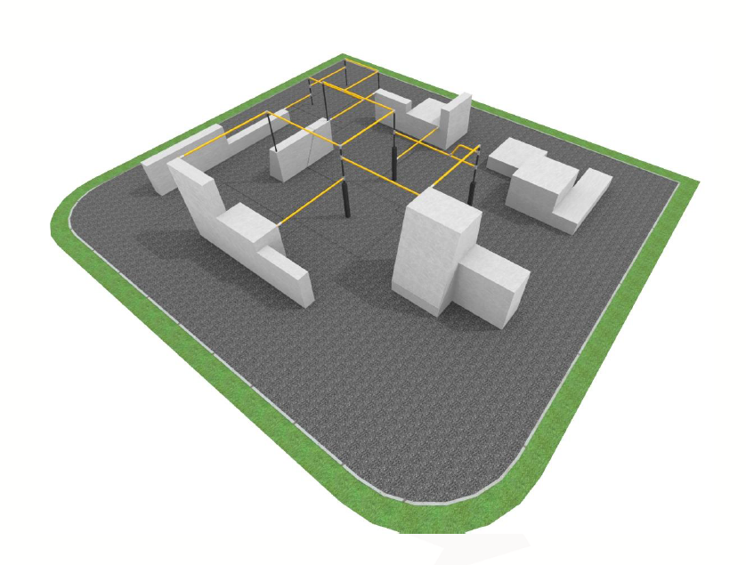
Obrázok 7 a 8 - vizualizácia vonkajšieho parkourového parku
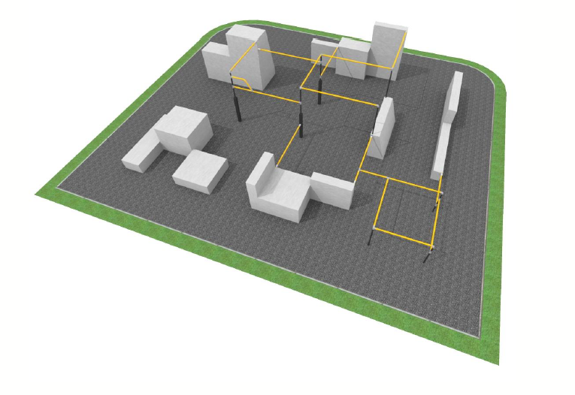
Obrázok 6 - vizualizácia vonkajšieho parkourového parku 2
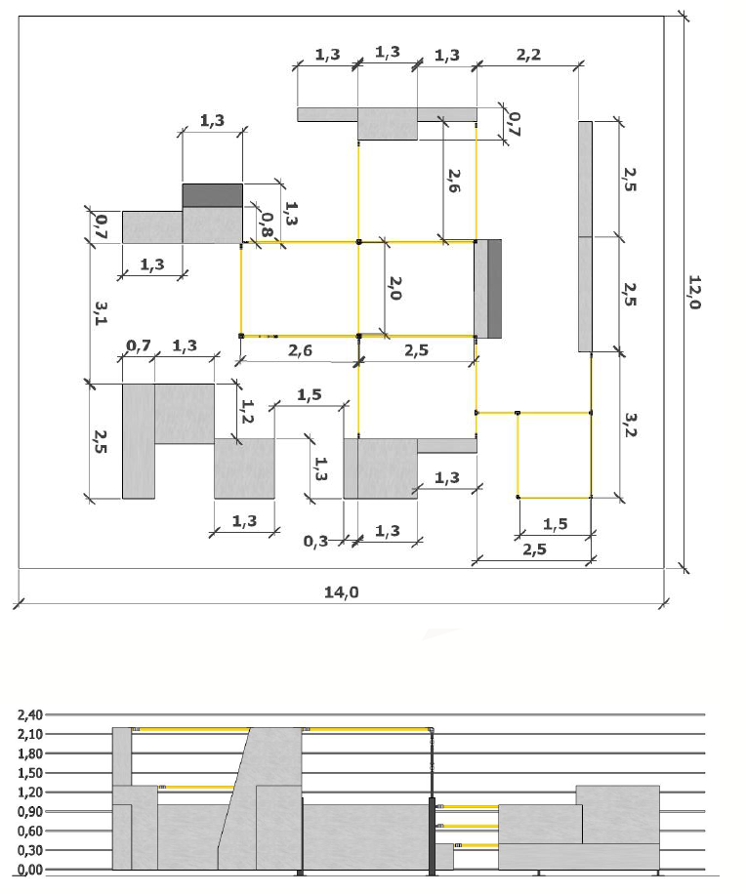
Obrázok 9 – rozmery vonkajšieho parku
Obrázok 10 - kótovanie vonkajšieho parkourového parku

Cena bez DPH ....................
DPH ....................
Cena s DPH ....................

Lezecká stena pre parkouristov

- Lezecká stena bude umiestnená vo vnútorných priestoroch

  - Rozmery steny:

Celková lezecká plocha steny – 47 m2, rozloženie profilov nasledovne:

12 m2 – kolmý profil, rozmery š4m x v3m
16 m2 – previsnutý profil 6°, rozmery š4,5m x v3,5m
9 m2 – previsnutý profil 17°, rozmery š2,25m x v4m
10 m2 - previsnutý profil 17°, rozmery š2,25m x v4,5m

Všetky profily odsadené od steny min. 0,6 m, vrchné konštrukcie zaklopené s podmienkou pochôdznosti, tvar viď príloha č.1

  - Konštrukcia steny:

    - Nosná konštrukcia:

Rámovú konštrukciu lezeckej steny tvoria drevené priehradové väzníky umiestnené v rozpätí max 1250 mm od seba. V hornej časti konštruovať väzníky tak, aby tvorili podklad pre plný záklop strechy. Minimálna požiadavka na kvalitu drevnej hmoty je hobľované smrekové drevo SI C24 podľa EN 14250. Styčníkové dosky pozinkované v súlade s EN 10326. Spodný pás väzníka chránený butylovou fóliou + gumenou podložkou. Životnosť konštrukcie 50 rokov.

    - Opláštenie lezeckej steny:

Plášť steny tvoria presné CNC panely z vodeodolnej preglejky hrúbky min. 18 mm, kvalita min. BB/CP, montované zo zadnej strany plášťa. Povrch steny ošetrený protišmykovým náterom s nasledovnými vlastnosťami:

- Materiál: 2 – zložková epoxidová/polyuretánová farba
- Dlhodobá životnosť
- Vysoká odolnosť voči oteru
- Možnosť čistiť povrch v rámci údržby

    - Otvory pre lezecké chyty

Otvory v rastri min. 250 x 250 mm, osadené pozinkovanými T-maticami s kruhovou podstavou, zaistená min. 2 ks samoreznými skrutkami do dreva (nie narážacie)

    - Kotvenie

Detaily kotvenia nosnej konštrukcie

    - Dokumentácia

K lezeckej stene je potrebné dodať dokumentáciu v rozsahu:

- Statické posúdenie podľa EN 12572-2
- Vyhlásenie o zhode podľa EN 12572–2 a zákona č. 133/2013 Z.Z. o stavebných výrobkoch v znení neskorších predpisov

1.2.6. Grafické stvárnenie – farebnosť profilov, línie

- Farebnosť podlieha pripomienkovaniu investora

- Lezecké chyty:

Obsahom dodávky sú:

- lezecké chyty, vyrobené zo zmesi polyesterových a polyuretánových živíc, preglejkové lezecké štruktúry v rôznych farebných prevedeniach v počte min. 6 ks na /m2 lezeckej plochy, min. však 400 ks

- kompletná sada spojovacieho materiálu pre montáž lezeckých chytov – imbusové skrutky DIN 912 M10, dĺžky podľa výberu chytov + poistné samorezné skrutky do dreva 4,5x40 mm.

- Návod na použitie + vyhlásenie o zhode podľa EN 12572-3

- Dopadová plocha

- Dopadová plocha podľa EN 12572-2 tvorená rezaným molitanom o hĺbke 1,35 m

ROZSAH DODÁVKY:

- Výroba, dodávka a montáž lezeckej steny podľa popisu technického riešenia
- Výroba, dodávka a montáž lezeckých chytov podľa popisu technického riešenia

Tvar lezeckej steny – obrázok 11
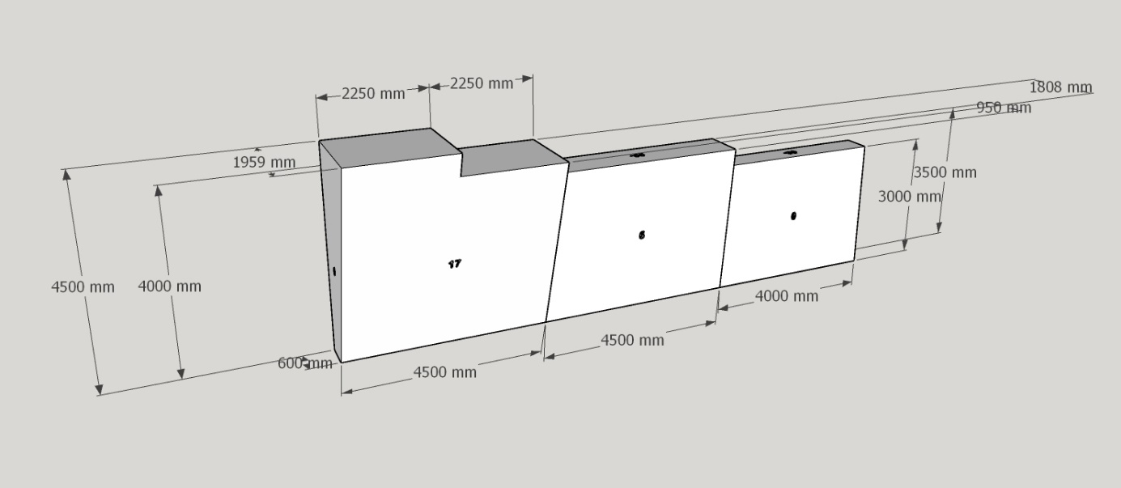
Detail kotvenia konštrukcie – obrázok 12

Cena bez DPH ....................
DPH ....................
Cena s DPH ....................

Sauna pre regeneráciu športovcov

Špecifikácia: Sauna s maximálnym rozmerom 295 x 186 cm pre regeneráciu parkouristov a gymnastov. Súčasťou suchej sauny by mala byť aj dodávka:
elektrická saunová pec s externou riadiacou jednotkou (vonkajšie ovládanie pece)
celosklenené dvere
lavice a opierky chrbta
podlahový rošt
ohrádka kachlí
lávové kamene
vedro s naberačkou
podhlavníky 2 ks
teplo/vlhkomer
svetlo
presýpacie hodiny

Cena bez DPH ....................
DPH ....................
Cena s DPH ....................

Ochladzovací bazén pre regeneráciu športovcov

Ochladzovací bazén z kvalitného materiálu (napríklad nerezový alebo keramický a pod.) v rozmere 145 x 80 cm vrátane schodíkov k bazénu a rebríka do bazéna. Dodávka ochladzovacieho bazéna by mala obsahovať aj dnovú výpusť a vstrekovaciu trysku na dopúšťanie vody. Hĺbka bazénu by mala byť cca 140 cm a hĺbka vody cca 120 cm.

Cena bez DPH ....................
DPH ....................
Cena s DPH ....................

